《天天一击男》日常玩法攻略
一味的打怪刷图自然无法满足玩家们的游戏需求，在一击男游戏中，多达5个日常玩法系统加入，为游戏多元化的玩法增加一道传奇色彩。每个日常玩法皆不相同，共分为：竞技场(10级开启)、夺宝(15级开启)、试炼塔(22级开启)、城市守护(32级开启)以及平息灾害(35级开启)等6大玩法。这些新奇的玩法中，能为玩家们获取到大量副本获取不到的资源，所以关于日常玩法的解析介绍，玩家们可千万别错过了哟!
竞技场是英雄们一决雌雄的最佳平台，有游戏的地方自然有竞争。伴随着竞技场每次战斗胜利，排名越高的英雄能获取到的资源也就越多。每次挑战其他英雄需要消耗2点精力，挑战胜利能获得金币、经验、50声望及1次翻牌机会(翻牌能随机获得游戏内一切资源);挑战失败则是获得除金币、经验外，声望奖 励降为30点，同时没有翻牌机会。声望作用能兑换英雄碎片，及培养胶囊、进化石资源。此外排名达到一定位置的英雄还能获得少量声望兑换大量资源的奖励项(详情请查看声望商店奖励项)，每次超过自身排名最高的排位后，还能额外获得钻石奖励!大量的钻石及游戏资源等待着英雄你哟，前期努力提升战斗力方能获取更多的游戏资源!
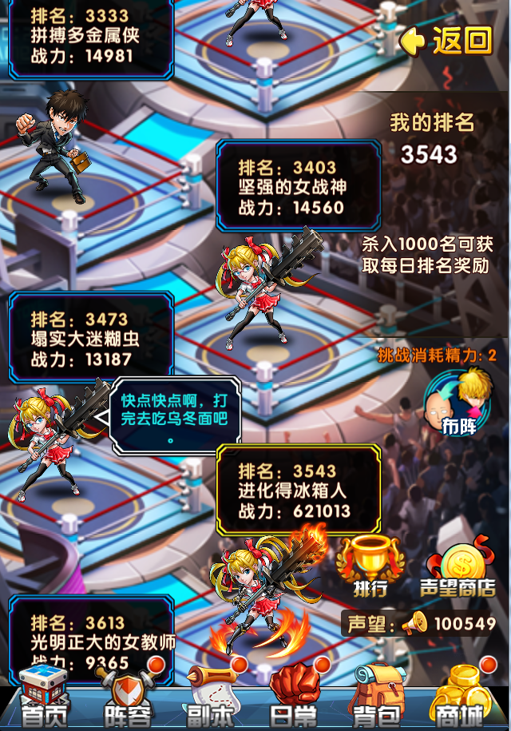
夺宝玩法是徽章的主要来源，玩家们通过开徽章箱子或者翻牌获得徽章碎片均要通过夺宝的方式凑齐。夺宝每次消耗2点精力，可以争夺NPC或者其他英雄的徽章，分辨NPC跟其他英雄可以通过是否有显示“夺5次”的功能来辨认。争夺其他英雄的徽章几率会比较大，争夺NPC的几率则比较小，但是挑战难度会比较低。挑战胜利能获得金币、经验、随机获得徽章碎片以及1次翻牌机会;挑战失败则只会获得金币跟经验;无论胜利与失败获取得到的金币跟经验都是相同的。徽章品质越高，碎片便越多(蓝色3个碎片、紫色4个碎片、橙色5个碎片)，掉率几率也越小。除初始的四件蓝色徽章碎片外，其余徽章碎片当只有一个的情况下是不会显示在其他玩家争夺界面上的，也就是不会被抢夺。叠加的碎片不计算在内，也就是说该徽章碎片只有在一个的情况下才是如此，同样碎片叠加也是会被其他玩家抢夺的。在夺宝玩法中，抢夺机器人(即NPC)同样是能掉落徽章的，几率相比于抢夺玩家小一些，实力强大的玩家可以抢夺其他的玩家的徽章来加速收集度。实力较为低的玩家可以购买并使用休战证明来避免徽章碎片被其他玩家争夺，休战证明具体信息请查看商城休战证明道具说明。
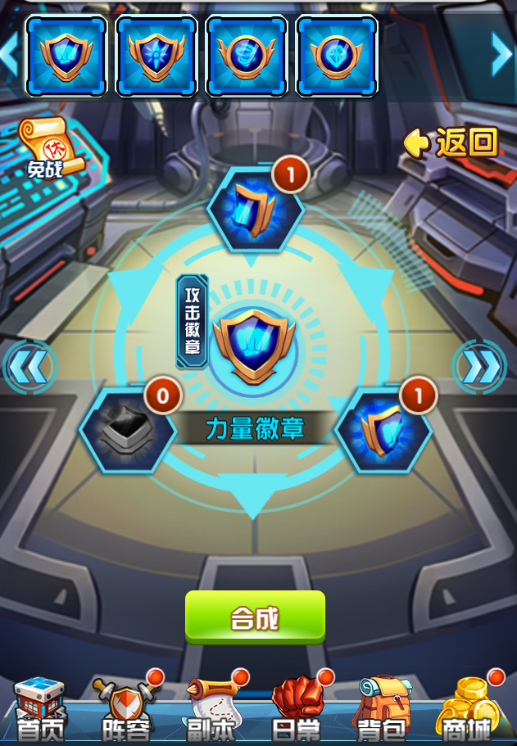
试炼塔是装备跟精炼石的主要获取途径，将不同类型的3组敌人划分一道关卡，每组敌人都有星级评定，相对应的简单、普通、困难三种难度划分为1星、2星、3星。每道关卡限制要求不同，有着限制血量通关、限制回合数通关等要求，只有完成要求击败3组敌人才能开启下一关的挑战，在挑战界面有推荐战斗力(详情请查看挑战界面)。每道关卡挑战成功后还能获得一次宝箱奖励，宝箱奖励跟该关卡星级挂钩(详情请查看关卡宝箱奖励)。且还能获得一次属性加成，以随机的形式分为3种星级属性加成，每次选择该加成则会消耗当前累计的星。挑战失败则需要重置挑战，每次重置消耗1次重置次数，初始次数为1次(每天0点刷新)，第2次购买次数为50钻石，第3次购买为100钻石，每天挑战上限为3次，重置之后会返回第1关重新挑战。每次挑战胜利会获得人气跟金币，挑战的难度不同获取的人气跟金币奖励也不同，此外奖励的数值还会一定几率产生暴击。人气的作用可以兑换装备碎片以及精炼石，而高品质的精炼石跟装备需要最高星数达到一定程度才可兑换(详情请查看装备商店)。当一次挑战获取最高星数达到一定程度时，还能花费少量人气兑换丰厚奖励，所以玩家们，争取星级越多，获得的资源便越多，出装跟精炼进度就越快，还能激活成就系统哟!
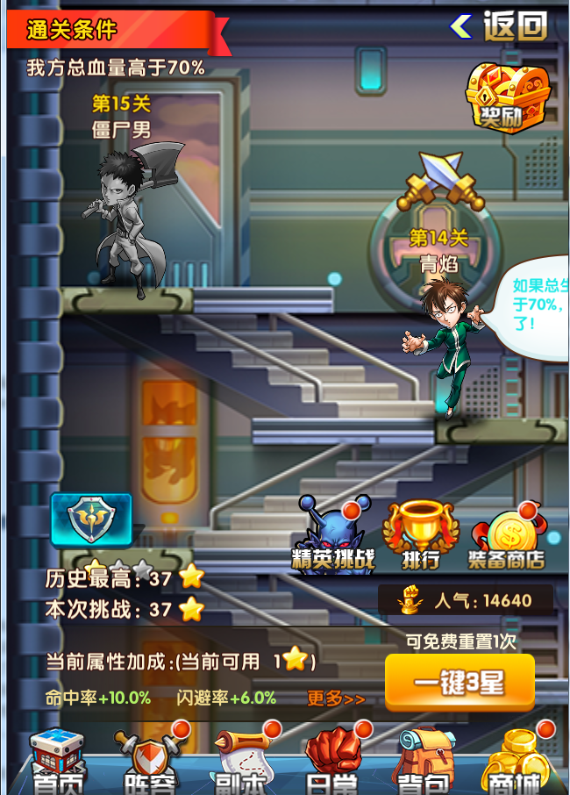
城市守护玩法中，玩家们可以选择城市进行守护战斗，守护战斗界面有显示推荐战斗力，战斗胜利能获得大量游戏资源。当城市战胜之后，还能遣派英雄进行巡逻，巡逻选择可分为3种：4小时、8小时跟12小时3三种，初始为消耗精力的方式巡逻，对应的消耗巡逻时间翻倍的精力。巡逻过程为每20分钟收获一次，收获的东西随机获得该城市产出的资源(具体资源请查看城市巡逻奖励)，巡逻完成之后还能获得该巡逻英雄的碎片。当VIP达到一定程度时，还能开启中级巡逻及高级巡逻的方式，消耗一定钻石来缩短每次收获的时间(详细请查看VIP特权)。当巡逻过程中，城市有一定概率发生暴动，暴动需要需要游戏好友来镇压(俗称灭火)，镇压之后在巡逻完毕时会获得2点精力，发生暴动的城市并不会影响收获。同时玩家们也可以帮助好友镇压城市暴动，每次帮助好友镇压能获得5钻石，初始镇压次数为15次，随着VIP提升，镇压次数也会跟着提升(详细请查看VIP特权)。城市越多，每天巡逻能获取的资源也就越多，玩家们还等待什么?一起来一击男守护属于自己的城市吧!
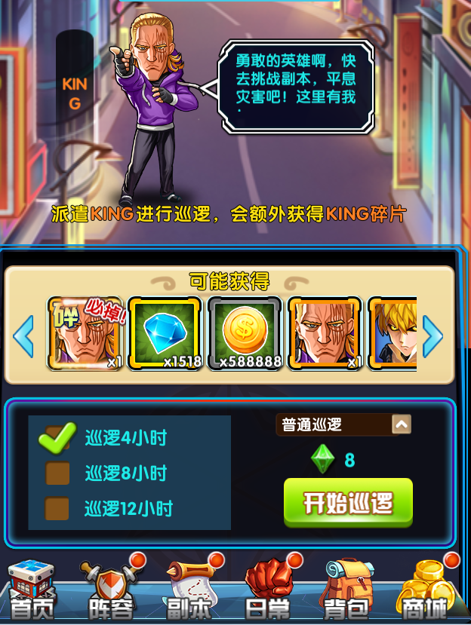
平息灾害是为守卫和平，保护平民，有灾害发生的时候就是英雄出现的时候。在等级35级以上的英雄，主线副本刷图过程中有一定概率会碰上灾害。灾害玩法需要将自己的群体输出能力调整至最大化，4四回合内能造成伤害越多，获得的功勋奖励也就越多，功勋达到一定数值能领取丰厚的资源奖励(详细请查看功勋奖励界面)，功勋奖励有设立上限。每次挑战都需要消耗出击令，出击令为1小时刷新一个，10个为上限，此外还可以通过商城购买获得。挑战为两种方式：消耗1个出击令进行普通攻击;消耗2个出击令进行全力一击(2.5倍攻击)。挑战过程中，英雄的攻击伤害会乘以英雄进化的倍数，比如进化+3的英雄，普通攻击则是会乘以3倍攻击力加成，全力一击则是会乘以3倍攻击力之后额外乘以2.5倍攻击力加成。每次挑战结束都能获得出击令消耗个数乘以50倍的战功奖励，战功可以在战功商店兑换英雄碎片及潜力胶囊等游戏资源。还有需要提醒玩家们一点是，每天中午13点~13点30分为全力一击消耗出击令减半时间，每天晚上19点~19点30分为攻打灾害获得功勋翻倍时间，到了这个时间玩家们千万不要错过了哟!灾害还可以报告给好友，以及帮助好友平息其分享出来灾害，击杀灾害跟自己的灾害被击杀均可获得钻石奖励，当然有实力的英雄也可以独立击杀灾害，而不报告出来。此外灾害还以绿色、蓝色以及紫色分为3个品质，品质越高灾害血量越多，击杀之后获得钻石奖励也越多。
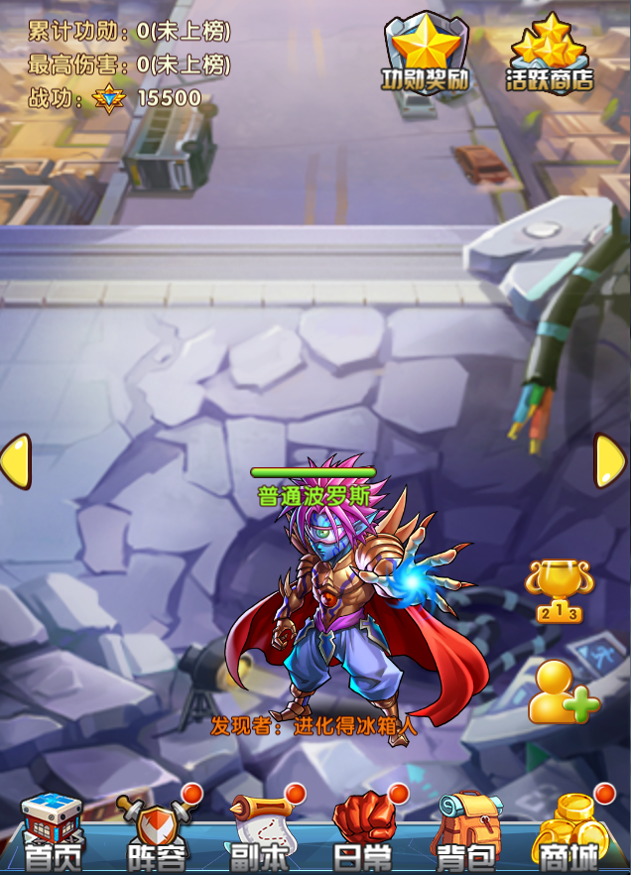
日常小贴士
1、竞技场每天22点领取排行榜奖励，在22点之前更多的提升自己的排名及保住现有的排名需要多下点功夫哟!
2、竞技场战斗力较低的英雄，可以在游戏中多结识些朋友，届时竞技场能借位(既让别人降低战斗力让你打)争取更多的资源也是不错的选择哟!
3、竞技场奖励每天兑换数量有限，在中后期进化石比较紧缺的时候，要提前先兑换进化石便于英雄进化哟!
4、夺宝玩法中，当有高品质的徽章碎片要争夺时，对自己战斗力没有信心的英雄要及时挂上休战证明，避免抢夺来的徽章碎片又被其他英雄抢夺走。当精力不充足的情况下，尽量不要去争夺高品质的徽章，保持该徽章碎片只有1个的情况下是不会被其他英雄夺走的。
5、试炼塔玩法中，最后一次挑战次数可以延续到第二天挑战，并不会影响挑战次数的重置，0点之后只会重置挑战次数，而不会重置当时挑战的关卡，对于第二天战斗力能得到提升的英雄来说，保留一次次数，等到第二天争取更高星级的进化是相当好的选择。
6、城市守护玩法中，在前期冲级的时候，VIP等级达到4以上的英雄可以使用消耗钻石的方式选择城市中级巡逻，体力可乐跟精力可乐掉的多的话便于前期冲级。
7、体力、精力、出击令均有上限，每天睡觉之前适当的消耗掉这些资源可以避免刷新至上限之后造成浪费。
8、平息灾害玩法中，选择全力一击2.5倍的额外伤害加成能给敌人造成更多的伤害，所以除了灾害时间内，其余时候在消耗出击令的时候，采取全力一击这样的方式进行攻击会比较划算。当然在准备给灾害最后一击的时候(俗称补刀)，可以在计算血量的情况下，适当选择普通攻击或者全力一击。

